Tillsynsbegäran – information om höga naturvärden i avverkningsanmälan A 38591-2025 i Ljusdals kommun
Denna tillsynsbegäran behandlar höga naturvärden i avverkningsanmälan A 38591-2025 i Ljusdals kommun som inkom 2025-08-15 och omfattar 0,7 ha.
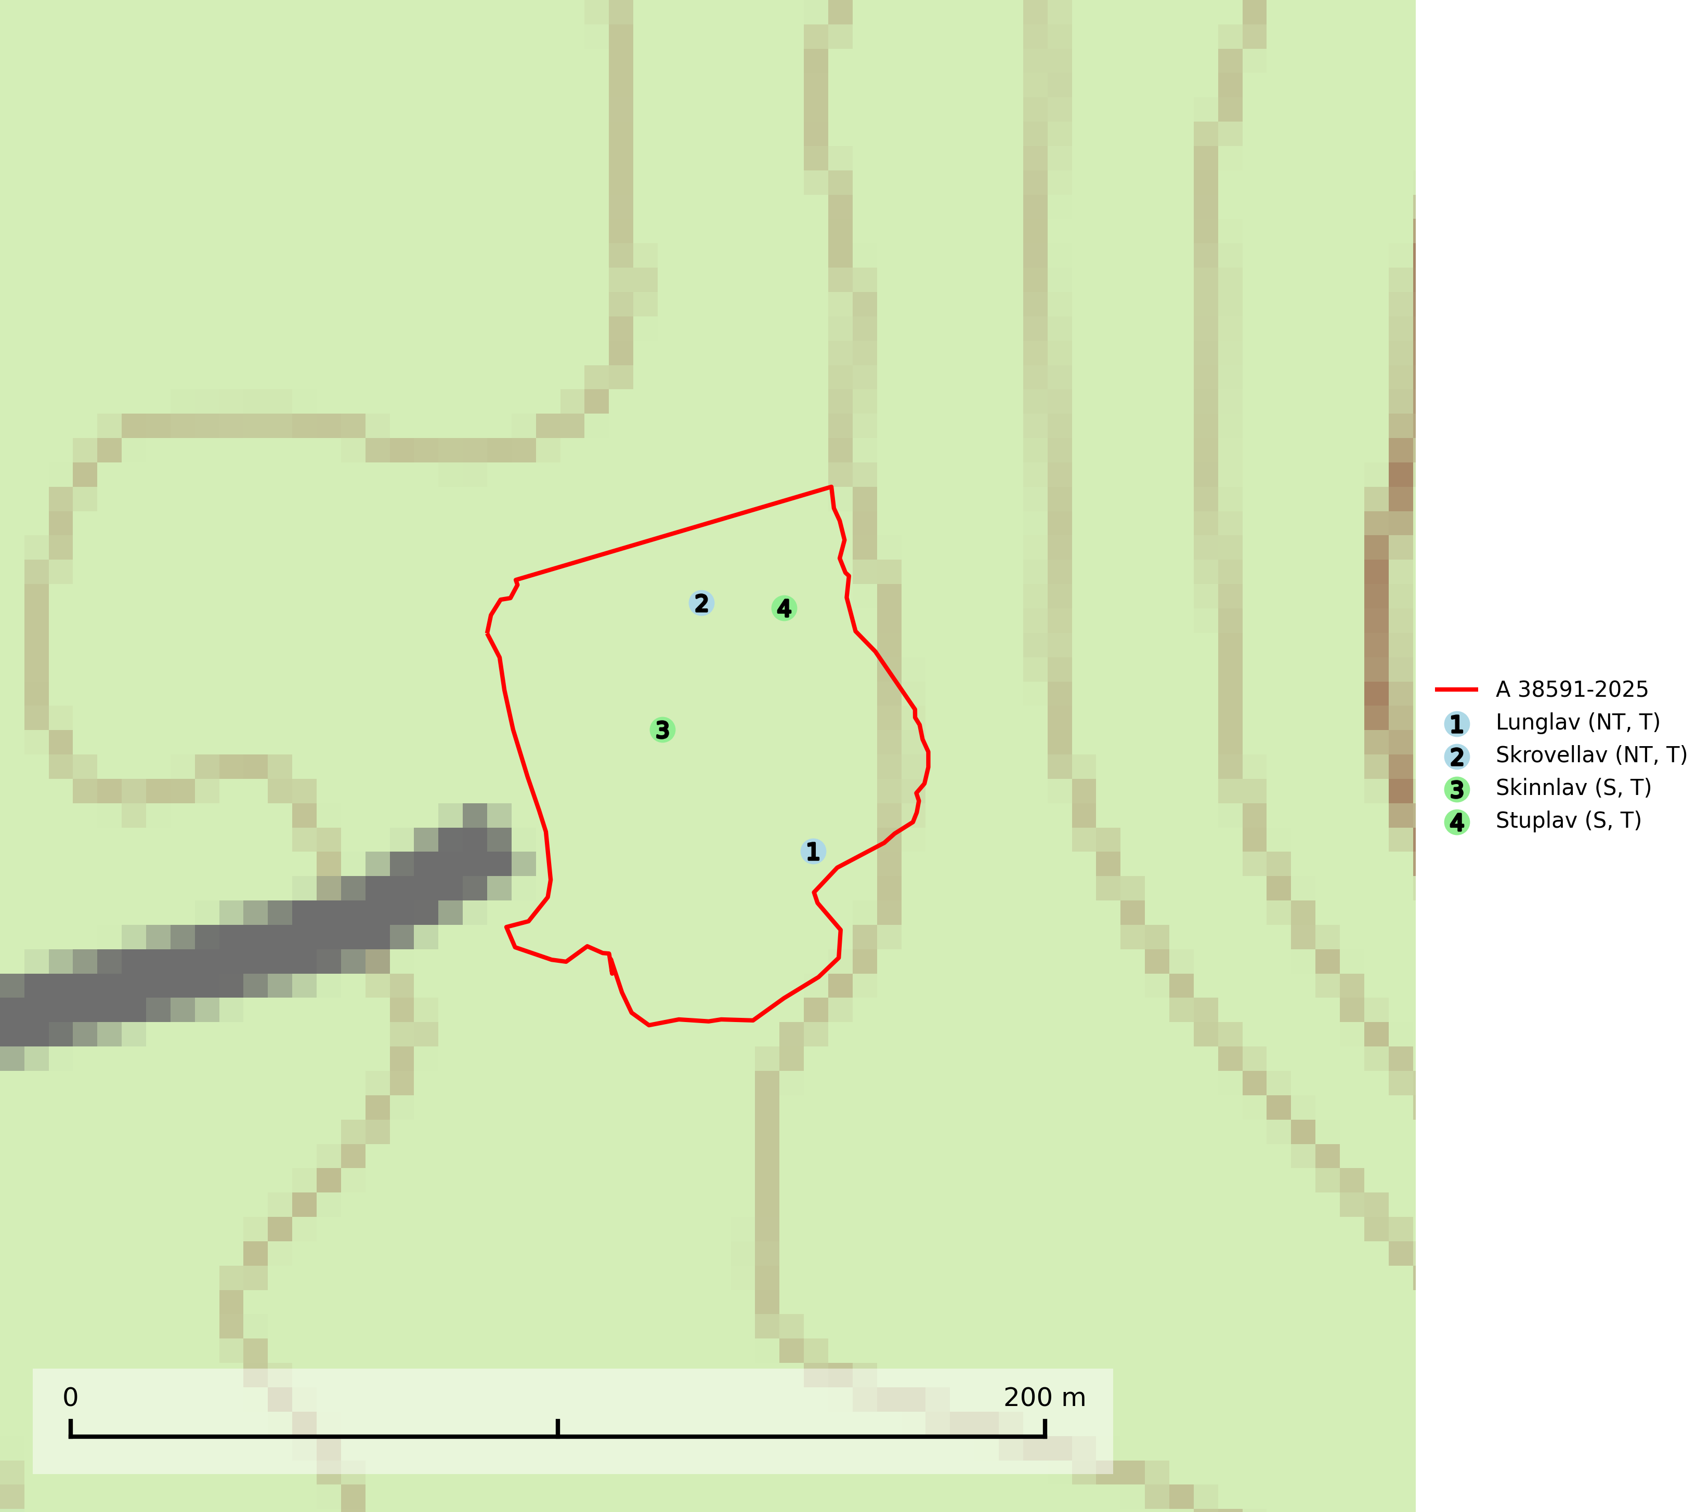
Figur 1. Fyndplatser för naturvårdsarter i avverkningsanmälan. Markörer utan svart kant är placerade på fyndplatsen. Markörer med svart kant är placerade vid sidan av fyndplatsen och har ett svart streck som visar fyndplatsens exakta position. Kartans mittpunktskoordinat är N 6883896, E 543420 i SWEREF 99 TM.
I avverkningsanmälan finns fynd av 4 naturvårdsarter, varav 2 är rödlistade, 4 är typiska (T) och 2 är signalarter (S): lunglav (NT, T), skrovellav (NT, T), skinnlav (S, T) och stuplav (S, T). Se Figur 1.

Tillsynsbegäran
Vi begär härmed att Skogsstyrelsen fattar beslut enligt miljöbalken som säkerställer att skogens höga naturvärden bevaras samt att EU-lagstiftning efterlevs och att artskyddsbrott förhindras.
Vi önskar även ta del av de ställningstaganden och beslut som myndigheten meddelar till följd av aktuell avverkningsanmälan och föreningens inlaga (se 34 § förvaltningslagen).

Naturvårdsarter och fridlysta arter
Nedan följer beskrivningar av de naturvårdsarter och fridlysta arter som har sina livsmiljöer och växtplatser i den avverkningsanmälda skogen. Se även ytterligare artfakta i BILAGA 1. De påträffade naturvårdsarterna är ett tydligt kvitto på att det rör sig om en skog med höga naturvärden.
Lunglav (NT) är en av vårt lands främsta signalarter som överallt indikerar gamla lövträd, skogsbestånd med höga naturvärden och ekosystem med långskoglig kontinuitet. Lokalt kan förekomsten vara mycket riklig men den hittas nästan enbart i gamla och ej slutavverkade skogar. Artens samtliga förekomster bör uppmärksammas från naturvårdssynpunkt, då många lokaler även hyser andra ovanliga och rödlistade arter. Rikliga förekomster bör skyddas med biotopskydd, frivilliga avsättningar eller reservat. På lunglav kan de sällsynta lavparasiterna lunglavshårprick (CR), Abrothallus diederichii (VU), Abrothallus lobariae (VU), Calycina lobariae (VU), lunglavsknapp (VU) och skrovelmössing (VU) påträffas. Lunglav är typisk art för 9010 Taiga, 9020 Nordlig ädellövskog, 9110 Näringsfattig bokskog, 9130 Näringsrik bokskog, 9160 Näringsrik ekskog, 9180 Ädellövskog i branter, 9190 Näringsfattig ekskog, 9070 Trädklädd betesmark, 9040 Fjällbjörkskog och 6530 Lövängar (SLU Artdatabanken, 2026; Nitare & Skogsstyrelsen, 2019).
Skrovellav (NT) växer på gamla lövträd och på klippor i gamla skogar med hög och jämn luftfuktighet. Slutavverkning av kontinuitetsskog utgör det största hotet och lavens fortsatta förekomst bör säkerställas genom att lokaler med äldre skog skyddas. I områden med mycket hög luftfuktighet kan man på bålen av skrovellav finna de sällsynta parasitsvamparna skrovellavsknapp (EN), Catillaria lobariicola (VU) och Merismatium lobariae (DD). Skrovellav är typisk art för 9010 Taiga, 9020 Nordlig ädellövskog, 9040 Fjällbjörkskog, 9070 Trädklädd betesmark, 9160 Näringsrik ekskog, 9180 Ädellövskog i branter, 9190 Näringsfattig ekskog, 8210 Kalkbranter och 6530 Lövängar (SLU Artdatabanken, 2026; Nitare & Skogsstyrelsen, 2019).
Skinnlav förekommer på diverse lövträd, främst på gammal asp och sälg. Den påträffas främst i områden med lång kontinuitet av grova lövträd och signalerar skogsmark med höga naturvärden. På lokalerna förekommer som regel ett flertal andra ovanliga eller rödlistade lavar. I likhet med gelélavarna, etablerar sig skinnlaven i skogsmark på grova aspar i sena lövsuccessioner. Skinnlav är typisk art för 9010 Taiga, 9020 Nordlig ädellövskog och 9070 Trädklädd betesmark (Nitare & Skogsstyrelsen, 2019; SLU Artdatabanken, 2025).
Stuplav är en mycket bra signalart i hela sitt utbredningsområde och förekommer nästan enbart i skogsmiljöer med höga naturvärden. Den indikerar långvarig förekomst av gamla lövträd och miljöer med konstant hög luftfuktighet. I skogar med suboceaniskt klimat finns det en mycket sällsynt parasit, njurlavsknapp Pletocarpon nephromeum (EN), som växer på stuplav. Ytterligare tre sällsynta lavparasiter, Protounguicularia nephromatis (VU), Refractohilum galligenum (NT) och Roselliniella nephromatis (DD), kan också påträffas på stuplav. Stuplav är typisk art för 9010 Taiga (SLU Artdatabanken, 2026; Nitare & Skogsstyrelsen, 2019).

BILAGA 1 – Rödlistade arter

Lunglav – ekologi samt krav på livsmiljön
Lunglav (NT) är en av vårt lands främsta signalarter som överallt indikerar gamla lövträd, skogsbestånd med höga naturvärden och ekosystem med lång skoglig kontinuitet. Lokalt kan förekomsten vara mycket riklig men den hittas nästan enbart i gamla och ej slutavverkade skogar. Artens samtliga förekomster bör uppmärksammas från naturvårdssynpunkt, då många lokaler även hyser andra ovanliga och rödlistade arter, däribland de sällsynta lavparasiterna lunglavshårprick (CR), Abrothallus diederichii (VU), Abrothallus lobariae (VU), Calycina lobariae (VU), lunglavsknapp (VU) och skrovelmössing (VU), som växer på lunglav. Rikliga förekomster med lunglav bör skyddas med biotopskydd, frivilliga avsättningar eller reservat (SLU Artdatabanken, 2026; Nitare & Skogsstyrelsen, 2019).
Lunglav är typisk art för 9010 Taiga, 9020 Nordlig ädellövskog, 9110 Näringsfattig bokskog, 9130 Näringsrik bokskog, 9160 Näringsrik ekskog, 9180 Ädellövskog i branter, 9190 Näringsfattig ekskog, 9070 Trädklädd betesmark, 9040 Fjällbjörkskog och 6530 Lövängar (SLU Artdatabanken, 2026).

Referenser – lunglav
Nitare, J. och Skogsstyrelsen, 2019. Skyddsvärd skog – Naturvårdsarter och andra kriterier för naturvärdesbedömning. Skogsstyrelsen.
SLU Artdatabanken, 2026. Artfaktablad. Naturvård – artfakta. SLU Artdatabanken, Uppsala.

